Planeación de aula.
Grado:  2°01 | Área/Asignatura: LENGUAJE |  | Fecha : 13 marzo 2023
Docente / C.D.A.:
LORENZO NIÑO DE LA HOZ
Sede:  N°1 |  | Periodo Académico: PRIMERO
Eje temático: LA COMUNICACIÓN Y SUS ELEMENTOS.

Tiempo de Ejecución: Marzo 13
Identificación

Aprendizajes
- Objetivos de aprendizajes
Reconocer los principales elementos de la comunicación.
- Referentes curriculares (EBC, DBA, Matriz de Referencia, Mallas de Aprendizaje)
ÉTICA DE LA COMUNICACIÓN
Reconozco los principales elementos constitutivos de un proceso de comunicación: interlocutores, código, canal, texto y situación comunicativa.
Reconozco los principales elementos constitutivos de un proceso de comunicación: interlocutores, código, canal, texto y situación comunicativa.
Expresa sus ideas atendiendo a las características del contexto comunicativo en que las enuncia (interlocutores, temas, lugares). DBA 7
- Evidencias de Aprendizajes / Desempeños Esperados
Respeta los turnos de uso de la palabra y las ideas expresadas por los interlocutores.
- Recursos y materiales
fotocopias, imágenes, libros, etc.
Momentos de la clase

- Inicio /exploración de saberes previos
Reconocer e identificar cada uno de los elementos de la comunicación.

- Contenido / Estructuración
LA COMUNICACIÓN
La comunicación es el proceso en el que transmitimos y recibimos información.
Los elementos que forman parte de este proceso son:
- Emisor: es el que transmite la información.
- Receptor: es el que recibe la información.
- Mensaje: es la información que se transmite.
- Código: es el sistema de signos que se utiliza para transmitir la información.
- Canal: es el medio por donde se transmite el mensaje.
- Contexto: son las circunstancias que rodean al proceso de comunicación.

Forma de comunicación
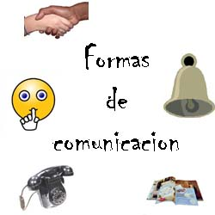
Para comunicarnos empleamos diferentes medios: los gestos, los sonidos, las señales visuales o el lenguaje.

Tipos de comunicación
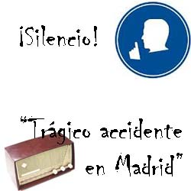
La comunicación puede ser verbal o no verbal.
En la comunicación verbal usamos la palabra para comunicarnos.
En la comunicación no verbal nos comunicamos a través de otros medios, como gestos, sonidos o señales visuales.

- Práctica / Transferencia
La comunicación
Los seres humanos nos comunicamos con frecuencia, es decir, transmitimos a otras personas lo que pensamos o lo que sentimos.
Completa
La comunicación.
Los seres -------------------- nos --------------------- con frecuencia, es decir, transmitimos a otras ------------------- lo que ------------------- o lo que sentimos. Un gesto o una palabra.
Pensamos comunicamos personas humanos

Los ------------------- que intervienen en la ------------------- son el ---------------, el receptor, el ----------------------- y el código.
Elementos mensaje comunicación emisor
Formas de comunicación
La ----------------------- es el proceso por el cual --------------------- y recibimos ---------------------. Para ---------------------- empleamos diferentes ------------------------: los -------------------------, los sonidos, las --------------------- visuales o el -----------------------.
Señales transmitimos gestos información comunicación lenguaje comunicarnos medios

- Descripción de la Evaluación y Valoración / cierre
Marca las formas de comunicación verbal
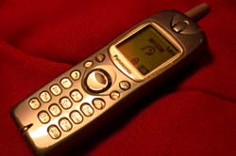 Móvil  Periódico 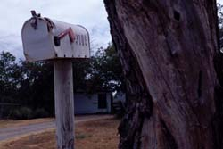 Buzón

 Cartel  Faro 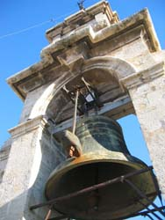 Campana

Marca las formas de comunicación no verbal
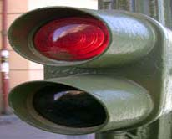 Semáforo 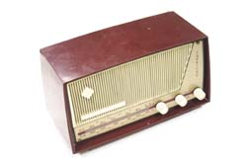 Radio  Sirena

Faro Campana  Prensa

Escribe la respuesta
Los seres humanos nos ... con frecuencia.
La ... es el proceso por el cual transmitimos y recibimos información.
Para comunicarnos empleamos diferentes medios: los gestos, los ..., las señales visuales o el lenguaje.
La ... puede ser verbal o no verbal.
En la comunicación ... usamos la palabra para comunicarnos.
En la comunicación no verbal nos comunicamos por gestos, ... o señales visuales.

